FICHE D’INFORMATION
Fissure anale, déchirure, ulcération anale

Pôle ONCCHIRURGIE DIGESTIVE, UROLOGIE, GASTRO-ENTEROLOGIE, ORL et STOMATOLOGIE
Chirurgie viscérale et digestive Chirurgie cancérologique, endocrinienne et bariatrique

Madame, Mademoiselle, Monsieur,
Le but de cette notice est de vous permettre d’avoir les informations concernant votre intervention. Ces informations complètent et ne se substituent pas à l’information spécifique qui vous a été délivrée. Cette fiche n’est pas exhaustive en ce qui concerne les risques exceptionnels.

POURQUOI CETTE INTERVENTION ?
Les examens ont permis de mettre en évidence une ulcération bénigne siégeant dans les plis de l’anus dont le traitement repose sur la chirurgie.

COMMENT SE FORME LA FISSURE ANALE ?
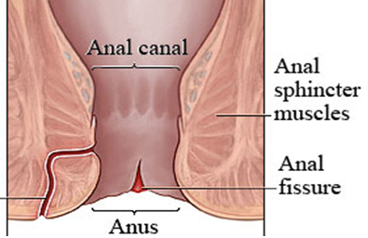
La fissure anale aiguë est une ulcération superficielle de l’épiderme anal provoquée par le passage de selles dures. La contracture du sphincter anal interne rend la guérison difficile.
L’évolution en fissure anale chronique se traduit par la fibrose de la marge anale avec une hypertonie des sphincters provoquant des douleurs à l’exonération.
D’autres étiologies: MST, MICI, cancer doivent rester à l’esprit

QUELS SONT LES RISQUES EN L’ABSENCE DE TRAITEMENT ?
- Abcès
- Evolution en fistule anale

EXISTE-T-IL UN TRAITEMENT NON CHIRURGICAL ?
L’alimentation riche en fibres, les laxatifs doux, l’application locale de pommade ou la dilatation sont efficace dans la phase aiguë. La fissure anale chronique relève toujours de la chirurgie

1/2

COMMENT SE DEROULE L’INTERVENTION ?
- Excision de l’ulcération ainsi que du tissu cicatriciel formé : On obtient ainsi du tissu sain qui cicatrise sans ulcération.
- Elargissement du sphincter en cas d’anus rétréci : ce geste se fait par section des fibres superficielle du sphincter interne.

QUELLES SONT LES SUITES POSSIBLES ?
- Cicatrisation sur plusieurs semaines à plusieurs mois
- Hémorragie au niveau de l’incision.
- Troubles de la continence anale toujours transitoire en l’absence d’atteinte du sphincter

QUELLES SONT LES CHANCES DE SUCCES ?
La disparition des douleurs est quasi instantanée.
Dans certains cas de fissure anale chronique, un suintement anal peut subsister malgré une cicatrisation sans complication.
2/2

